Mục Lục

**Chương 1. Giới thiệu và đặt vấn đề** 2

1.1. Tên đề tài 2

1.2. Nội dung và giới hạn đề tài. 2

1.2.1. Nội dung đề tài: 2

1.2.2. Giới hạn đề tài: 2

1.3. Cấu trúc báo cáo 2

2.1. Kiến thức nền tảng 3

2.2. Khảo sát 4

2.3. Tổng kết chương 5

**Chương 3. Ứng dụng Quản lý bảo trì thiết bị** 6

3.1 Giới thiệu ứng dụng 6

3.2 Chức năng hệ thống 6

3.3 Cơ sở dữ liệu 7

3.4 Các công nghệ, ngôn ngữ lập trình sử dụng để xây dựng ứng dụng 10

3.4.1 PhoneGap [4] 10

3.4.2 HTML [5] 10

3.4.3 CSS [6] 11

3.4.4 Javascript [7] 11

3.4.5 PHP [10] 13

**Chương 4. Hiện thực ứng dụng Quản lý bảo trì thiết bị** 15

4.1 Sơ đồ khối, giải thuật chi tiết 15

4.2 Bản thiết kế chi tiết của ứng dụng 16

4.3 Đánh giá 22

4.4 Hạn chế 22

**Chương 5. Kết luận và hướng phát triển** 23

5.1. Kết luận 23

5.2. Hướng phát triển 23

**Tài liệu tham khảo** 24

# **Chương 1. Giới thiệu và đặt vấn đề**

## 1.1. Tên đề tài

CMAssitan (control and maintain assistant)

Xây dựng ứng dụng trên máy tính bảng android hỗ trợ quản lý, bảo trì thiết bị cho doanh nghiệp.

## 1.2. Nội dung và giới hạn đề tài.

### 1.2.1. Nội dung đề tài:

Hiện nay các doanh nghiệp, công ty kinh doanh, hoạt động, sản xuất có sử dụng số lượng lớn các thiết bị nhưng lại không quan tâm lắm vào việc bảo trì các thiết bị của mình một cách thường xuyên mà chỉ thực hiện bảo trì khi thiết bị gặp trục trặc. Điều đó khiến cho việc thiết bị có tỷ lệ cao trong việc xảy trục trặc kỹ thuật. Và cũng vì vậy khiến cho các doanh nghiệp, công ty thất thoát một khoản tiền khá lớn do công việc sản xuất bị hạn chế do thiết bị trục trặc thường xuyên.

Vì thế, chúng em muốn phát triển ứng dụng này nhằm mục đích quản lý được các thiết bị và đặt ra việc bảo trì định kỳ cho các thiết bị cũng như báo khẩn cấp việc có thiết bị ngưng hoạt động đột xuất đề các nhân viên bảo trì có thể biết được thông qua chương trình. Ngoài ra, chương trình còn có thể mềm dẻo trong việc bảo trì định kỳ nếu có một thiết bị nào đó được đưa vào sản xuất ngay thời gian bảo trì định kỳ dự định.

Vì để thuận tiện cho thao tác bảo trì tại chỗ nên chúng em quyết định phát triển phần mềm này trên máy tính bảng để cho nhân viên bảo trì dễ mang theo và cập nhật hiện trạng thực tế của thiết bị cũng như cách bảo trì thiết bị. Ngoài ra còn các chức năng hỗ trợ cho các phòng ban khác trong doanh nghiệp.

### 1.2.2. Giới hạn đề tài:

Do bảo trì thiết bị có liên quan đến bộ phận vật tư và các phòng ban khác nên ở đây, chúng em chỉ tập trung chủ yếu vào việc quản lý và bảo trì thiết bị chứ không tập trung vào các mảng có liên quan khác của doanh nghiệp.

## 1.3. Cấu trúc báo cáo

Báo cáo được cấu trúc như sau:

- Chương 2 nêu khái quát các kiến thức có liên quan được dùng để phục vụ đề tài, đồng thời khảo sát các công việc có liên quan đến đề tài.

- Chương 3 giới thiệu cách tiếp cận của chúng em để giải quyết vấn đề để đáp ứng được nhu cầu của quá trình Quản lý bảo trì thiết bị.

- Chương 4 trình bày quá trình phát triển ứng dụng Quản lý bảo trì thiết bị

- Chương 5, chúng em tổng kết đề tài và nêu ra một số hướng phát triển tiếp theo của đề tài.

**Chương 2. Kiến thức nền tảng và các công việc có liên quan**

## 2.1. Kiến thức nền tảng

Bảo trì thiết bị là gì?

Theo một bài viết của trang [http://www.techftc.com](http://www.techftc.com/) [1] thì một khái niệm tương tự được gọi là “Bảo dưỡng công nghệ” và được định nghĩa như sau:

“Bảo dưỡng công nghiệp là mọi việc làm có thể nhằm duy trì hoặc khôi phục một thiết bị tới một điều kiện xác định để có thể tạo ra một sản phẩm mong muốn.”

Theo khái niệm này thì bảo trì thiết bị là việc được thực hiện nhằm mục đích giúp thiết bị duy trì khả năng làm việc của mình để đảm bảo cho việc có thể làm việc khi cần và nâng cao chất lượng sản xuất.

Bảo trì thiết bị phải được thực hiện trong suốt quá trình thiết bị được sử dụng nhằm mục đích thiết bị giúp doanh nghiệp thu được lợi nhuận lớn nhất thông qua việc duy trì khả năng sản xuất ra sản phẩm của thiết bị.

Mặc dù hiện nay có nhiều định nghĩa khác nhau nhưng cách hiểu thông dụng nhất về bảo trì thiết bị là duy trì hoặc khôi phục khả năng làm việc của thiết bị nhằm tạo ra sản phẩm có các đặc tính phù hợp yêu cầu trong khoảng thời gian cần sử dụng thiết bị với chi phí tổng quát thấp nhất.

Cũng theo bài viết “Bảo dưỡng công nghiệp là gì?” của trang [http://www.techftc.com](http://www.techftc.com/) thì có một số thuộc tính như sau:

1. Lượng dự trữ tối thiểu: áp dụng các phương pháp sản xuất kịp thời với thời gian sản xuất (thời gian tính từ đầu vào là nguyên liệu đến đầu ra là sản phẩm) rất ngắn.

2. Chất lượng không chỉ cao hơn mà còn phải ổn định và có thể kiểm soát được trong suốt quá trình sản xuất.

3. Sản phẩm phải thoả mãn được nhu cầu của khách hàng,v.v...

4. Tổ chức sản xuất theo nhu cầu thị trường, tức là theo mô hình “kéo” , chứ không phải là theo năng lực sản xuất (mô hình “đẩy” truyền thống). Đây chính là xu hướng mới, được đặt tên là “sản xuất tinh gọn” (Lean manufacturing).

Từ đó, chúng ta thấy được bộ phận Bảo trì thiết bị không còn giữ vai trò thứ yếu nữa mà phải là một bộ phần ngang hàng và gắn kết với sản xuất. Quản lý bảo trì thiết bị không chỉ ở mức độ kỹ thuật mà còn phải có thêm các yếu tố sau:

- Tính phức tạp của công nghệ.

- Tích hợp của các công nghệ mới.

- Sự tự do hoá và toàn cầu hoá kinh tế.

- Sự phát triển của tâm lý con người.

- Quy luật tổ chức con người và hệ thống.

Ngày nay, cùng với những thay đổi công nghệ, hiện tường toàn cầu hoá kinh tế, sự tái cơ cấu liên tục cũng như cải tiến phương tiện sản xuất, các doanh nghiệp cũng như công ty phải chịu áp lực cạnh tranh lớn hơn bao giờ hết. Nhiệm vụ sống còn của mỗi công ty để tồn tại và phát triển là phải sử dụng tối ưu cơ sở vật chất và thiết bị của mình để có thể chủ động trong việc sản xuất theo nhu cầu tuỳ lúc của khách hàng.

Ngoài ra, việc bảo trì thường xuyên sẽ giúp cho khả năng hoạt động của các thiết bị tốt, nhờ đó cũng tiết kiệm được chi phí khổng lồ do việc ngừng hoạt động đột xuất của thiết bị.

## 2.2. Khảo sát

Theo bài báo cáo “CẢI THIỆN HIỆU QUẢ SỬ DỤNG THIẾT BỊ TOÀN BỘ (OEE) VỚI GIẢI PHÁP TƯ VẤN VÀ PHẦN MỀM ECOMAINT” của PGS.TS. Phạm Ngọc Tuấn [2], ta có một loạt các số liệu như sau:

Theo thống kê tại Mỹ, một cường quốc về bảo trì:

- Trong vài thập niên qua, thiệt hại do ngừng máy luôn là một khoản khổng lồ và tăng lên hàng năm.

- Năm 1981: ngừng máy gây thiệt hại cho các công ty Mỹ khoảng 300 tỷ USD.

- Năm 1991: ngừng máy gây thiệt hại cho các công ty Mỹ khoảng 400 tỷ USD.

- Năm 2000: ngừng máy gây thiệt hại cho các công ty Mỹ khoảng 600 tỷ USD.

- Năm 2010: ngừng máy gây thiệt hại cho các công ty Mỹ khoảng 800 tỷ USD.

Tại Việt Nam:

- Thiệt hại do ngừng máy trong cả nước ước tính bằng khoảng 5% GDP, khoảng 5 tỷ USD (năm 2010).

- Thiệt hại do ngừng máy trong mỗi doanh nghiệp có thể vào khoảng 5 – 10% doanh thu, tùy loại thiết bị và hiệu quả của hệ thống bảo trì.

Hiện trạng bảo trì các doanh nghiệp sản xuất công nghiệp ở Việt Nam:

- Đa số thực hiện chiến lược “Vận hành chođến khi hư hỏng.

- Một số (10%) thực hiện nghiêm túc chiến lược “Bảo trì phòng ngừa trực tiếp”.

- Đa số chưa biết đến chiến lược “Bảo trì phòng ngừa gián tiếp/ Bảo trì trên cơ sở tình trạng”.

Nhìn chung, bảo trì Việt Nam lạc hậu so với thế giới khoảng nửa thế kỷ.

Kinh nghiệm của thế giới cho thấy, nếu đầu tư đúng mức để làm tốt công tác bảo trì thì có thể mang lại những lợi ích như sau:

- Tăng 15 đến 25% thời gian chạy máy, năng suất sản xuất và doanh thu.

- Tăng 20 đến 30% năng suất của đội ngũ bảo trì.

- Tăng 25 đến 30% các công việc bảo trì có kế hoạch.

- Giảm 10 đến 25% sửa chữa khẩn cấp.

- Giảm 20 đến 30% lượng tồn kho phụ tùng.

- Giảm 10 đến 20% chi phí bảo trì.

- Giảm 10 đến 20% năng lượng tiêu thụ.

- Cải thiện chất lượng sản phẩm.

- Cải thiện hiệu quả sử dụng thiết bị toàn bộ (OEE).

- Cải thiện chi phí chu kỳ sống của thiết bị.

- Cải thiện an toàn và môi trường.

- Thỏa mãn khách hàng nhiều hơn.

- Tăng đáng kể lợi nhuận.

## 2.3. Tổng kết chương

Từ những vấn đề đã tìm hiểu ở mục 2.1 và những số liệu cho thấy tác hại của việc không quan tâm đến bảo trì cũng như lợi ích của việc thực hiện bảo trì một cách khoa học. Vì vậy, chúng ta cần đổi mới tư duy về bảo trì.

Bảo trì:

- Không phải là chi phí mà là đầu tư.

- Là vấn đề kinh tế.

- Là con gà đẻ trứng vàng.

- Là hoạt động làm tăng năng suất, chất lượng, doanh thu và lợi nhuận của doanh nghiệp.

# **Chương 3. Ứng dụng Quản lý bảo trì thiết bị**

## 3.1 Giới thiệu ứng dụng

Ứng dụng này là một phần mềm giúp doanh nghiệp hoặc tổ chức quản lý tình trạng hoạt động của thiết bị, lập kế hoạch và giám sát bảo trì, thu tập và báo cáo các dữ liệu, lịch sử liên quan đến bảo trì và các thao tác của nó. Ứng dụng có thể tích hợp với các hệ thống sản xuất, kế toán chi phí, quản lý kho, quản lý nhân sự, quản lý cung ứng … nhằm nâng cao hiệu quả của việc quản lý doanh nghiệp qua hệ thống mạng máy tính.

Đầu vào của ứng dụng là các thông tin về thiết bị cần bảo trì và các thành phần, thông tin về thiết bị đó để có thể đưa ra các loại bảo trì thích hợp.

Các nguồn lực và quỹ thời gian bảo trì phải luôn sẵn sàng và phù hợp với kế hoạch sản xuất. Ngoài ra, do ứng dụng chỉ tập trung vào việc quản lý bảo trì thiết bị nên các thành phần, chi tiết của thiết bị phải được mua hoặc chuẩn bị trước theo kế hoạch bảo trì để hoàn thành bảo trì đúng lúc và đúng thời hạn.

Để đảm bảo độ tin cậy của thiết bị, cần phải đáp ứng một cách nhanh chóng các yêu cầu bảo trì.

Với ứng dụng này, có thể xác định ngay lập tức nguồn nhân lực và các công việc cần giải quyết để in phiếu bảo trì.

Ứng dụng này cũng cho phép lập kế hoạch bảo trì phòng ngừa và kiểm soát kế hoạch đó một cách dễ dàng.

Từ đó, những thiết bị đơn giản cho đến phức tạp sẽ luôn ở trong tình trạng sẵn sàng, được kiểm soát nhờ sự phối hợp của các nhân viên đứng máy để có thể báo tình trạng thiết bị thông qua máy tính bảng để có thể thực hiện bảo trì khẩn cấp một cách nhanh chóng.

Ứng dụng sử dụng PhoneGap để phát triển ứng dụng các hệ điều hành smartphone. Theo [http://www.phonegap.vn/](http://www.phonegap.vn/phonegap-la-gi/)[3] thì Phonegap được định nghĩa như sau:

“PhoneGap là công cụ phát triển ứng dụng cho cả iOS, Android, Windows Phone, BlackBerry, webOS, Bada, Symbian cùng lúc, viết một lần, biên dịch qua cloud và chạy khắp nơi.”... “cho phép nhà phát triển sử dụng HTML, CSS và JavaSript để viết và triển khai ứng dụng.”

## 3.2 Chức năng hệ thống

Hệ thống sẽ bao gồm các loại chức năng:

- Đăng nhập: Cho phép người dùng sử dụng tài khoản đã được cung cấp để đăng nhập vào ứng dụng và thực hiện các thao tác phù hợp với quyền hạn của mình.

- Kiểm soát và quản lý thiết bị: Cho phép người dùng xem danh sách thiết bị của doanh nghiệp cũng như trạng thái hoạt động, thông tin lần bảo trì trước.

- Thay đổi trạng thái hoạt động của thiết bị cho để doanh nghiệp có thể đưa ra quyết định hợp lý trong việc lập kế hoạch sản xuất hoặc bảo trì thiết bị.

- Lập kế hoạch sản xuất hoặc bảo trì với những nhân viên hoặc thiết bị nào.

- Lập phiếu bảo trì gồm những thông tin về loại thiết bị, bảo trì, thao tác, người thực hiện bảo trì, ngày bảo trì …

- Báo khẩn cấp nếu thiết bị ngừng hoạt động.

- Thông báo danh sách các thiết bị cần bảo trì.

- Lập báo cáo các danh sách lịch sản xuất, bảo trì đã được lập trong một khoảng thời gian cũng như danh sách các thiết bị và các lần bảo trì trước của nó.

- Nhập thiết bị và tài khoản cho người sử dụng khác.

## 3.3 Cơ sở dữ liệu

Cơ sở dữ liệu được sử dụng trong ứng dụng này là mysql.

Cơ sở dữ liệu gồm các bảng như sau:

thietbi(matb, tentb, giathanh, hinhanh, chukybaotri)

Trong đó matb là chỉ loại thiết bị,

tentb là tên của loại thiết bị đó,

giathanh là giá thành được sử dụng để mua thiết bị đó,

hinhanh là đường dẫn để chứa hình ảnh của ứng dụng đó,

chukybaotri là khoảng cách thời gian thực hiện việc bảo trì để đảm bảo tuổi thọ của thiết bị

danhsachthietbi(masotb, matb, tentb, vitri, ngaybtcuoi, ngaynhap, tinhtranghoatdong)

Trong đó masotb là mã số để chỉ một thiết bị cụ thể nào đó,

matb là loại thiết bị,

tentb là tên của thiết bị cụ thể,

vitri là mã số chỗ thiết bị này được đặt,

ngaybtcuoi là thời gian lần cuối cùng thiết bị này được bảo trì,

ngaynhap là ngày thiết bị này được nhập vào công ty,

tinhtranghoatdong là mã số chỉ trạng thái hoạt động hiện tại của thiết bị này.

nhanvien(manv, tennv, chucvu, hinhanh, danglamviec)

Trong đó, manv là mã số của nhân viên được công ty cấp,

tennv là họ tên của nhân viên đó,

chucvu là chức vụ của nhân viên đó trong công ty, được dùng để phân quyền vào chương trình,

hinhanh là hình anh của nhân viên đó,

danglamviec nhằm chỉ trạng thái làm việc của nhân viên đó.

quyenhan(chucvu, quyenhan, mota)

Trong đó, chucvu để chỉ chức vụ của nhân viên,

quyenhan để phân quyền cho mỗi chức vụ trong chương trình,

mota để mô tả quyền hạn tương ứng với mỗi chức vụ.

taikhoan(taikhoan, matkhau, manv)

Trong đó, taikhoan là username,

matkhau là password được mã hoá bằng md5,

manv là manv tương ứng với username và password đó.

thanhphan(matp, tentp, chitiet, giathanh, matb, tpcha)

Trong đó matp để chỉ mã số của thành phần,

tentp là tên của thành phần,

chitiet để biết thành phần có chi tiết hay không,

giathanh là giá thành để mua thành phần đó,

matb để chỉ ra thành phần đó thuộc thiết bị nào,

tpcha là mã thành phần mà thành phần này phụ thuộc.

tinhtranghoatdong(tinhtranghoatdong, mota)

Trong đó tinhtranghoatdong là mã số để chỉ tình trạng hoạt động của thiết bị,

mota là chi tiết của loại tình trạng hoạt động đó.

danhsachbaotri(stt, mabt, ngaybt, nguoiphutrach, masotb, trangthai, mota, loaisuachua, dain)

Trong đó mabt là mã số bảo trì mà thiết bị đang nằm trong kế hoạch bảo trì đó (nếu có),

ngaybt là ngày mà thiết bị đó được bảo trì,

nguoiphutrach là mã nhân viên đã thực hiện bảo trì thiết bị đó,

masotb là mã số thiết bị,

trangthai là trạng thái hoạt động của thiết bị trước khi bảo trì,

mota là chi tiết các loại sửa chữa đã thực hiện đối với thiết bị đó,

loaisuachua là tổng quát các loại sửa chữa đã thực hiện đối với thiết bị đó,

dain để chỉ phiếu bảo trì này đã in hay chưa.

vitri(vitri, mota)

Trong đó vitri là mã số vị trí,

mota là thông tin chi tiết của vị trí đó.

loaibaotri(loaibaotri, mota)

Trong đó loaibaotri là mã số loại bảo trì mà kế hoạch bảo trì thực hiện,

mota là thông tin chi tiết của mã số loại bảo trì.

loaisuachua(loaisuachua, mota)

Trong đó loaisuachua là mã số thực hiện thao tác bảo trì cụ thể đối với thiết bị,

mota là thông tin chi tiết của mã số thao tác loại bảo trì đó.

lichsanxuat(masx, tensx, ngaybatdau, ngayketthuc, mota, tongphutrach, nguoithuchien, thietbi)

Trong đó masx là mã số của kế hoạch sản xuất,

tensx là tên của kế hoạch sản xuất đó,

ngaybatdau là ngày bắt đầu của kế hoạch sản xuất,

ngayketthuc là ngày kết thúc của kế hoạch sản xuất,

mota là ghi chú của kế hoách sản xuất đó,

tongphutrach là nhân viên đã lập kế hoạch sản xuất đó.

nguoithuchien là những nhân viên tham gia vào kế hoạch sản xuất đó,

thietbi là những thiết bị được sử dụng cho những kế hoạch sản xuất đó.

lichbaotri(mabt, tenbt, ngaybatdau, ngayketthuc, mota, tongphutrach, nguoithuchien, loaibaotri, thietbi)

Trong đó mabt là mã số của kế hoạch bảo trì,

tenbt là tên của kế hoạch bảo trì,

ngaybatdau là ngày bắt đầu kế hoạch bảo trì đó,

ngayketthuc là ngày kết thúc kế hoạch bảo trì đó,

mota là ghi chú của kế hoạch bảo trì,

tongphutrach là người lập kế hoạch bảo trì,

nguoithuchien là những nhân viên thực hiện bảo trì,

loaibaotri là mã số loại bảo trì mà kế hoạch bảo trì tính thực hiện,

thietbi là danh sách các mã số thiết bị mà kế hoạch bảo trì thực hiện.

luupbt(stt, tennv, ngaybaotri, masotb, tentb, trangthai, thoigian_bt_truoc, nguoi_bt_trc, thaotac_bt_trc, mota, vitri)

Trong đó tennv là nhân viên in phiếu bảo trì,

ngaybaotri là ngày thực hiện bảo trì,

masotb là mã số thiết bị được thực hiện bảo trì,

tentb là tên thiết bị được thực hiện bảo trì,

trangthai là trạng thái hoạt động của thiết bị,

thoigian_bt_truoc là thời gian lần trước thiết bị được bảo trì,

nguoi_bt_truoc là nhân viên thực hiện lần bảo trì trước đối với thiết bị,

thaotac_bt_truoc là những thao tác bảo trì đã thực hiện đối với thiết bị lần trước,

mota là các ghi chú đối với lần bảo trì này,

vitri là vị trí thiết bị được đặt.

## 3.4 Các công nghệ, ngôn ngữ lập trình sử dụng để xây dựng ứng dụng

### 3.4.1 PhoneGap [4]

Là 1 bộ khung phát triển để giúp việc xây dựng cácứng dụng mobile bằng cách sử dụng các công nghệ Web.

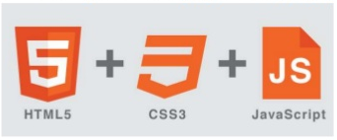

HTML dùng để biểu diễn giao diện (layout)

Javascript dùng để truy cập tới các tính năng của thiết bị và thực thi xử lý tính toán logic

CSS làm giao diện trở nên sinh động với các hiệu ứng, và làm tăng trải nghiệm và cảm nhận của người dùng

### 3.4.2 HTML [5]

1. HTML là gì:

* HTML là một ngôn ngữ để mô tả các trang web.
* HTML tắt của Hyper Text Markup Language
* HTML không phải là một ngôn ngữ lập trình, nó là một ngôn ngữ đánh dấu
* Một ngôn ngữ đánh dấu là một bộ các thẻ đánh dấu
* Đánh dấu các thẻ HTML dùng để mô tả các trang web

1. HTML Tags

* Đánh dấu các thẻ HTML thường được gọi là thẻ HTML
* Các thẻ HTML được bao quanh bởi các góc độ từ khóa dấu ngoặc như <html>
* Các thẻ HTML thông thường đi từng cặp như <b> và </ b>
* Các từ khóa đầu tiên trong một cặp là bắt đầu từ khóa, từ khóa thứ hai là kết thúc từ khóa
* Bắt đầu và kết thúc các thẻ này còn được gọi là thẻ mở và đóng thẻ.

### 3.4.3 CSS [6]

1. CSS là chữ viết tắt của cụm từ tiếng anh (Cascading Style Sheet), CSS được tổ chức World Wide Web (W3C) giới thiệu vào năm 1996. CSS chỉ đơn thuần là một file có phần mở rộng là .css, trong file này chứa những câu lệnh CSS, mỗi câu lệnh css sẽ định dạng một thành phần nhất định của tài liệu HTML như màu sắc, font chữ, . . ..
2. Thế mạnh của CSS

* Tách riêng phần định dạng ra khỏi nội dung trang web.
* CSS giúp người thiết kế kiểm soát toàn bộ giao diện nhanh nhất và hiệu quả nhất. Nó giúp bạn tiết kiệm công sức rất nhiều trong việc thiết kế giao diện.
* Do được tách rời khỏi nội dung của trang web, nên các mã HTML sẽ gọn gàng hơn, giúp bạn thuận tiện hơn trong việc chỉnh sửa giao diện. Kích thước của file .html cũng được giảm đáng kể. Hơn thế nữa sẽ được trình duyệt tải một lần và dùng nhiều lần (cache), do đó giúp trang web được load nhanh hơn.

### 3.4.4 Javascript [7]

1. JavaScript là gì?

* Chúng ta có thể tóm gọn về JavaScript như sau:
* JavaScript được thiết kế để giúp chúng ta thêm khả năng tương tác vào các trang HTML
* JavaScript là một ngôn ngữ kịch bản
* Một ngôn ngữ kịch bản là ngôn ngữ lập trình dạng tinh gọn
* JavaScript thường được nhúng trực tiếp vào mã HTML
* JavaScript là một interpreted language (tức là mã JavaScript được thực thi mà không cần phải biên dịch)
* Ai cũng có thể sử dụng JavaScript mà không cần phải xin giấy phép sử dụng.
* Bạn cũng cần lưu ý rằng, JavaScript không hề liên quan đến một ngôn ngữ lập trình vô cùng nổi tiếng khác là Java. Java và JavaScript là hai ngôn ngữ hoàn toàn khác nhau. Java được phát triển bởi Suns Microsystems (công ty này đã được mua lại bởi Oracle). Java là một ngôn ngữ mạnh mẽ và đặc biệt phức tạp hơn rất nhiều so với JavaScript.

1. JavaScript có thể làm gì?

* JavaScript giúp HTML trở nên “động” hơn – Những người viết mã HTML có thể không phải lập trình viên, nhưng JavaScript là một ngôn ngữ lập trình và nó khá đơn giản, nên hầu hết những người biết HTML đều có thể gõ một vài dòng lệnh JavaScript và nhúng vào mã HTML để giúp các trang HTML “động hơn”.
* JavaScript có thể tương tác với các sự kiện (events) - Một đoạn mã JavaScript có thể được yêu cầu thực thi khi một sự kiện nào đó diễn ra, ví dụ như khi trang HTML được tải xong về trình duyệt, hoặc khi người dùng click chuột vào một thành phần HTML nào đó.
* JavaScript có thể sinh ra các phần tử HTML – Mã JavcaScript có thể đọc và thay đổi nội dung của một phần tử HTML (HTML element)
* JavaScript có thể được sử dụng để kiểm tra tính hợp lệ dữ liệu (validate data) – Mã JavaScript có thể được dùng để kiểm tra tính hợp lệ của dữ liệu được nhập vào của người dùng.
* JavaScript có thể được sử dụng để tạo cookie – Mã JavaScript có thể được sử dụng để lưu trữ thông tin và lấy các thông tin đó từ máy tính của người duyệt web.

1. JavScript chính là ECMAScript

* JavaScript là một ngôn ngữ áp dụng theo chuẩn ngôn ngữ ECMAScript. ECMA-262 chính là chuẩn được JavaScript áp dụng.
* JavaScript được phát minh bởi BrendanEich, một nhân viên của Netscape, và JavaScript được sử dụng trên các trình duyệt từ năm 1996.
* Chuẩn đầu tiên được đưa ra để áp dụng cho JavaScript được tạo bởi tổ chức ECMA (một tổ chức chuẩn hóa các chuẩn công nghiệp) vào năm 1998.
* Chuẩn ECMA (được gọi là ECMA-262) được chấp thuận như một chuẩn ISO quốc tế vào năm 1998.
* JavaScript hiện tại vẫn đang được đầu tư và phát triển.

1. Các thư viện khác :

* Jquery-1.10.1 [8]:
* jQuery là một Javascript Framework, hỗ trợ các nhà lập trình web tạo ra các tương tác trên website một cách nhanh nhất. jQuery được khởi xướng bởi John Resig (hiện là trưởng dự án của Mozzila) vào năm 2006, jQuery có mã nguồn mở và hoàn toàn miễn phí. jQuery có một cộng đồng sử dụng đông đảo và được rất nhiều lập trình tham gia hoàn thiện, phát triển và viết Plugin.
* Tại sao dùng jQuery ?

+ jQuery đơn giản hóa cách viết Javascript và tăng tốc độ xử lý các sự kiện trên trang web, giúp tiết kiệm thời gian và công sức so với cách viết javascript thông thường.

+ Bên cạnh đó, việc sử dụng jQuery giúp giải quyết tốt vấn đề xung đột giữa các trình duyệt web.

+ Học jQuery rất đơn giản, nếu như bạn nắm vững CSS, bạn có thể tiếp cận và sử dụng jQuery nhanh chóng.

* Ưu điểm của jQuery:

+ Hỗ trợ tốt việc xử lí các vấn đề thường gặp (DOM, AJAX…)

+ Tương thích nhiều trình duyệt web phổ biến.

+ Nhỏ gọn, dễ dùng, có nhiều tài liệu hướng dẫn sử dụng chi tiết.

+ Ít xung khắc với các thư viện Javascript khác.

+ Plugin phong phú.

* Jquery.mobile-1.3.2 [9]:
* jQuery Mobile là một khung công tác phát triển giao diện người dùng web thân thiện với cảm ứng cho phép bạn phát triển các ứng dụng web di động làm việc trên các máy điện thoại thông minh và các máy tính bảng. Khung công tác jQuery Mobile được xây dựng trên đỉnh lõi jQuery và cung cấp một số phương tiện, gồm thao tác và chuyển dịch DOM (Mô hình đối tượng tài liệu), HTML và XML, xử lý các sự kiện, thực hiện truyền thông máy chủ bằng cách sử dụng Ajax, cũng như các hiệu ứng hình ảnh và hình ảnh động cho các trang web. Bản thân khung công tác di động là một bản tải bổ sung, riêng biệt có kích cỡ khoảng 12KB (đã rút gọn và nén) từ lõi jQuery có kích cỡ khoảng 25KB khi đã rút gọn/nén. Cũng như với phần còn lại của khung công tác jQuery, jQuery Mobile là thư viện được cấp phép kép (MIT và GPL), miễn phí.
* md5 : hỗ trợ mã hóa MD5
* mobipick, xdate.i18n, xdate : hỗ trợ về date picker

### PHP [10]

1. PHP (Hypertext Preprocessor) là ngôn ngữ script trên server được thiết kế để dễ dàng xây dựng các trang Web động.
2. Mã PHP có thể thực thi trên Webserver để tạo ra mã HTML và xuất ra trình duyệt web theo yêu cầu của người sử dụng.
3. Ngôn ngữ PHP ra đời năm 1994 Rasmus Lerdorf sau đó được phát triển bởi nhiều người trải qua nhiều phiên bản. Phiên bản hiện tại là PHP 5.3.10 đã được công bố ngày 2/2/2012.
4. Có nhiều lý do khiến cho việc sử dụng ngôn ngữ này chiếm ưu thế xin nêu ra đây một số lý do cơ bản :

* Mã nguồn mở (open source code)
* Miễn phí, download dễ dàng từ Internet.
* Ngôn ngữ rất dễ học, dễ viết.
* Mã nguồn không phải sửa lại nhiều khi viết chạy cho các hệ điều hành từ Windows, Linux, Unix
* Rất đơn giản trong việc kết nối với nhiều nguồn DBMS, ví dụ như : MySQL, Microsoft SQL Server 2000, Oracle, PostgreSQL, Adabas, dBase, Empress, FilePro, Informix, InterBase, mSQL, Solid, Sybase, Velocis và nhiều hệ thống CSDL thuộc Hệ Điều Hành Unix (Unix dbm) cùng bất cứ DBMS nào có sự hổ trợ cơ chế ODBC (Open Database Connectivity) ví dụ như DB2 của IBM.

# **Chương 4. Hiện thực ứng dụng Quản lý bảo trì thiết bị**

## 4.1 Sơ đồ khối, giải thuật chi tiết

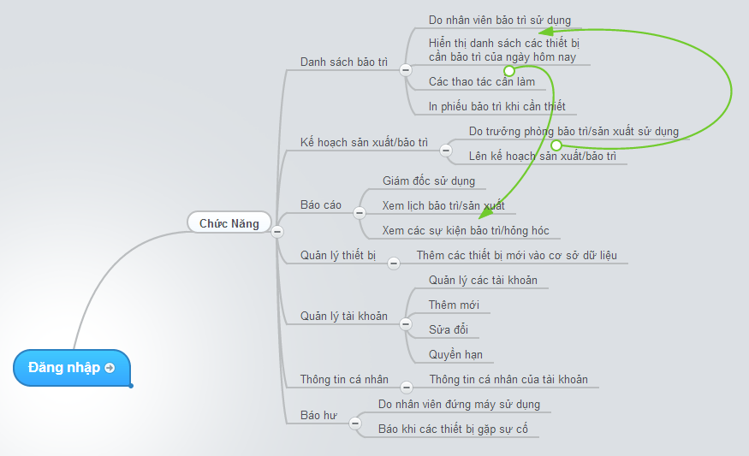

*Hình 1. Sơ đồ ứng dụng*

* Khi khởi động ứng dụng sẽ hiện lên trang yêu cầu đăng nhập, tài khoản của người dùng sẽ được phân chia quyền hạn, tùy theo quyền hạn mà sẽ được sử dụng các chức năng của ứng dụng. Các quyền hạn bao gồm:
* Root : quyền cao nhất, sử dụng tất cả các chức năng
* GiamDoc : sử dụng chức năng xem báo cáo
* TPBaoTri : sử dụng chức năng lập lịch bảo trì, xem danh sách bảo trì
* TPSanXuat : sử dụng chức năng lập lịch sản xuất
* NVBaoTri : sử dụng chức năng xem danh sách bảo trì
* NVSanXuat : sử dụng chức năng báo sự cố thiết bị

Tất cả các quyền hạn đều có thể sử dụng chức năng xem và chỉnh sửa thông tin cá nhân

* Sau khi đăng nhập thành công ứng dụng sẽ chuyển sang trang menu, ở đây người dùng sẽ chọn chức năng mà mình muốn sử dụng:
* Danh sách bảo trì:

+ Do nhân viên bảo trì sử dụng

+ Hiển thị danh sách các thiết bị cần bảo trì (dựa theo lịch bảo trì, các thiết bị gặp sự cố)

+ Hiển thị các thao tác bảo trì

+ In phiếu bảo trì khi cần thiết

* Kế hoạch sản xuất bảo trì :

+ Do trưởng phòng sản xuất/ bảo trì sử dụng

+ Lên kế hoạch sản xuất, bảo trì

* Báo cáo :

+ Do giám đốc sử dụng

+ Xem lịch bảo trì/sản xuất

+ Xem các sự kiện bảo trì/hỏng hóc

* Quản lý thiết bị :

+ Do root sử dụng

+ Thêm thiết bị vào cơ sở dữ liệu

* Quản lý tài khoản

+ Do root sử dụng

+ Thêm/sửa đổi tài khoản

* Thông tín cá nhân:

+ Xem và chỉnh sửa thông tin cá nhân

* Báo hư:

+ Do nhân viên đứng máy sử dụng

+ Báo thiết bị xảy ra sự cố

## 4.2 Bản thiết kế chi tiết của ứng dụng

* Giao diện đầu tiên khi khởi động ứng dụng :

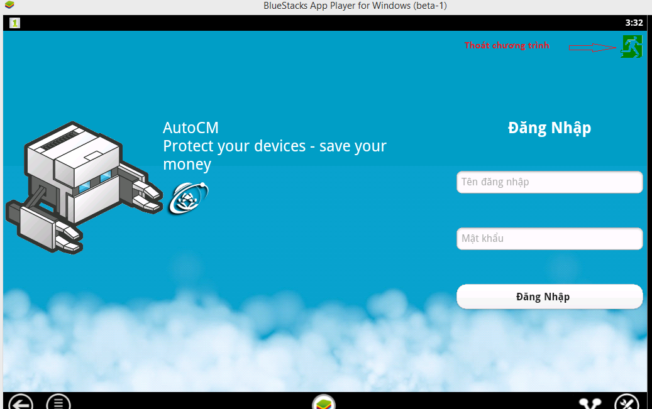

*Hình 2. Giao diện đăng nhập*

* Sau khi đăng nhập thành công, chuyển sang giao diện chức năng, tùy theo quyền hạn của từng tài khoản mà có các chức năng tương ứng:

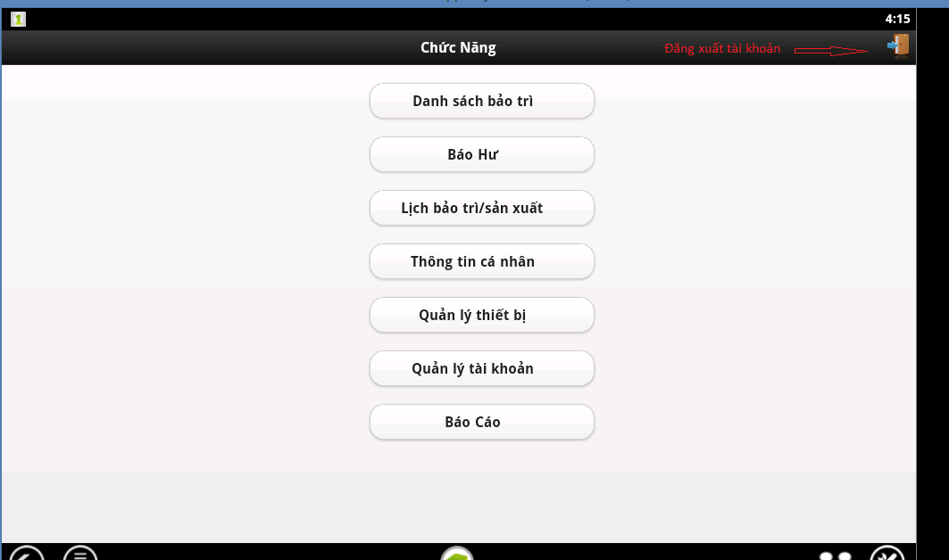

*Hình 3. Giao diện chức năng của quyền hạn root*

Sau khi lựa chọn chức năng sẽ chuyển sang các trang tương ứng:

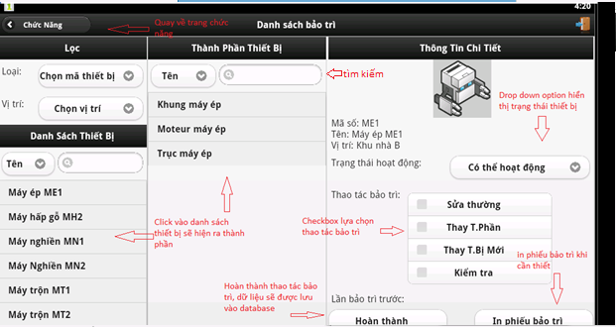

*Hình 4. Giao diện danh sách bảo trì*

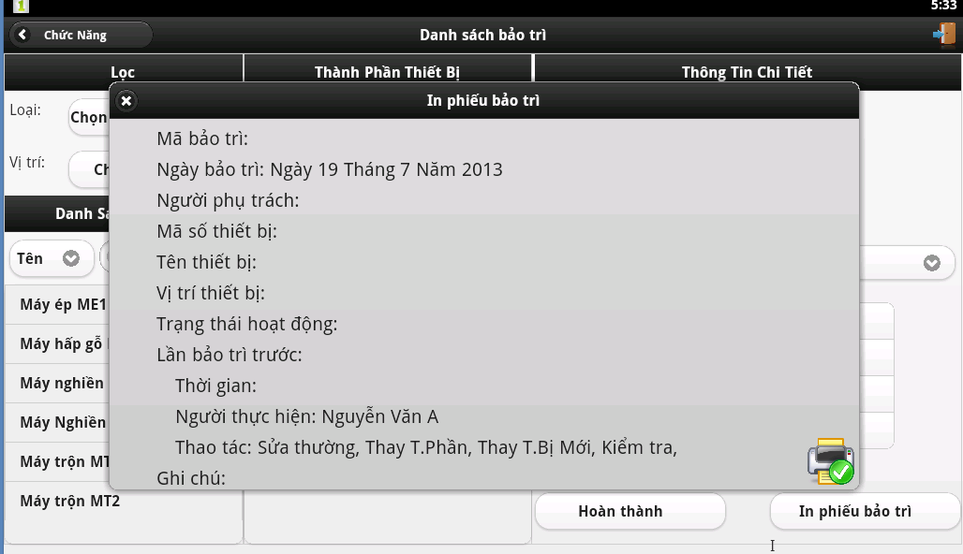

*Hình 5. Popup in phiếu bảo trì*

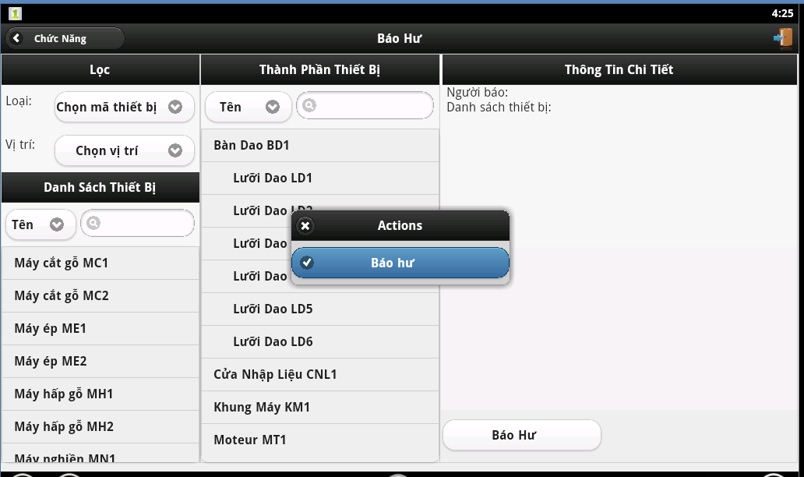

*Hình 6. Giao diện báo hư*

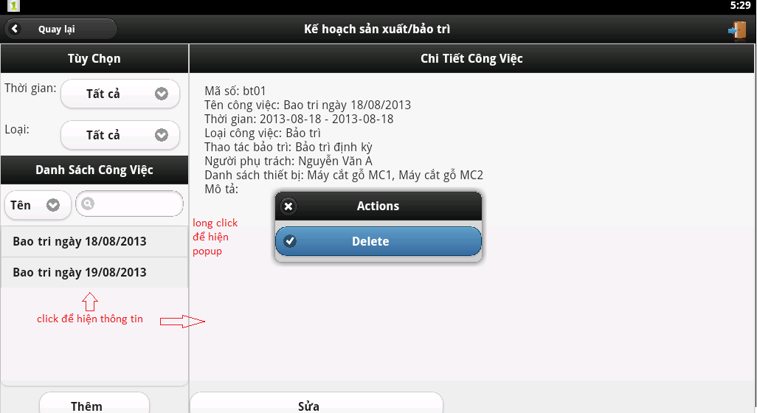

*Hình 7. Giao diện kế hoạch sản xuất/bảo trì*

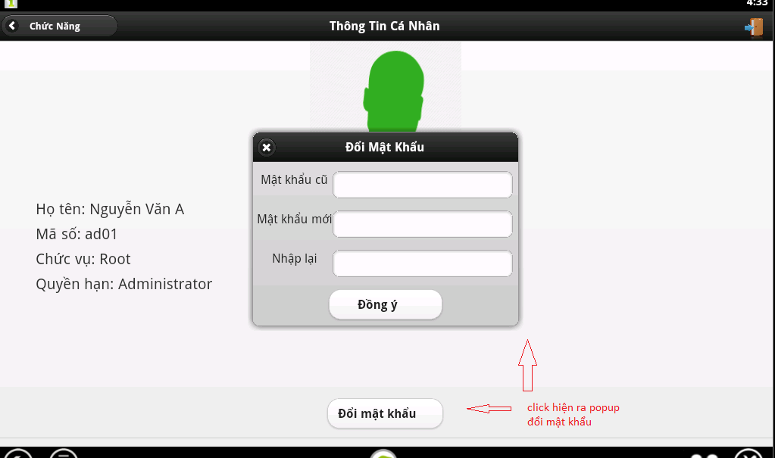

*Hình 7. Giao diện thông tin cá nhân*

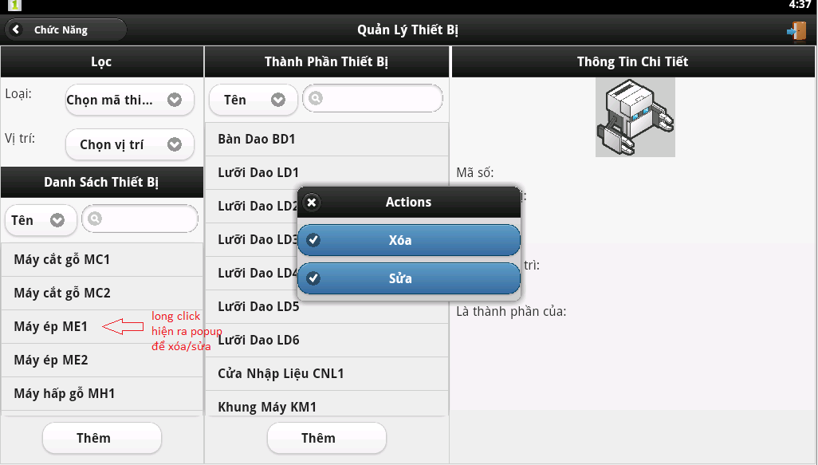

*Hình 8. Giao diện quản lý thiết bị*

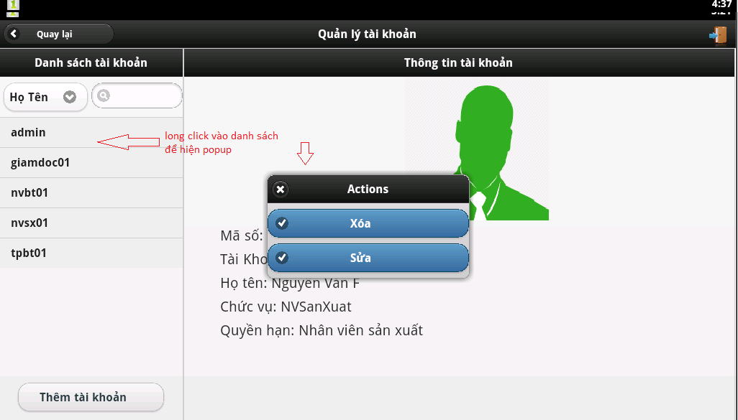

*Hình 9. Giao diện quản lý tài khoản*

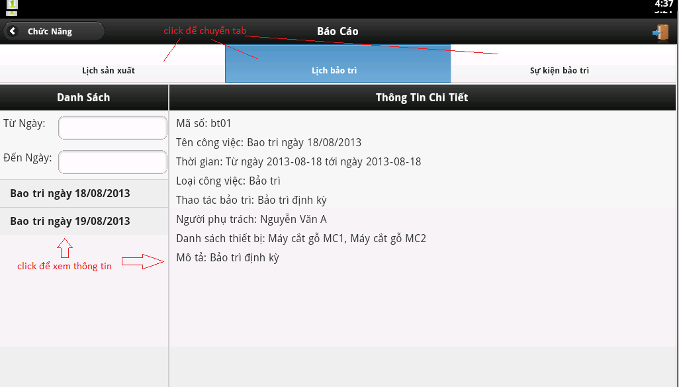

*Hình 10.Giao diện báo cáo*

## 4.3 Đánh giá

**-** Ứng dụng có khả năng áp dụng vào thực tế cao

- Có giao diện dễ nhìn, dễ sử dụng

## 4.4 Hạn chế

**-** Chỉ hiện thị tốt trên máy tính bảng có màn hình 7 inch trở lên

- Do vẫn đang trong giai đoạn phát triển nên có một số điểm chưa hợp lý, một số chức năng hoạt động chưa tốt.

- Chức năng quản lý thiết bị vẫn đang trong giai đoạn phát triển

# **Chương 5. Kết luận và hướng phát triển**

## 5.1. Kết luận

Đề tài đã làm được những việc sau:

* Tùy theo quyền hạn của tài khoản mà có các chức năng tương ứng
* Hiển thị danh sách bảo trì, các thao tác tương ứng với thiết bị.
* Lên kế hoạch sản xuất, bảo trì thiết bị.
* Báo cáo lịch sản xuất, bảo trì, các sự kiện bảo trì
* Quản lý tài khoản: thêm/sửa đổi tài khoản
* Thông tín cá nhân: xem và chỉnh sửa thông tin cá nhân
* Báo hư: báo khi thiết bị gặp sự cố

## 5.2. Hướng phát triển

Đề tài còn hạn chế về những mặt và tính năng:

* Tính năng quản lý thiết bị đang phát triển.
* Chưa thể báo hư cho từng thành phần của thiết bị.
* Mỗi lần bảo trì toàn bộ thiết bị, chưa thể bảo trì từng thành phần.

Các tính năng sẽ được phát triển:

* Quản lý thiết bị
* Bảo trì, báo hư cho từng thành phần

Đề tài có thể áp dụng cho lĩnh vực:

* Quản lý và bảo trì thiết bị cho doanh nghiệp

# **Tài liệu tham khảo**

[1] Bảo dưỡng công nghiệp là gì?, <<http://www.techftc.com/index.php?option=com_content&view=article&id=381:bao-duong-cong-nghiep-la-gi&catid=52:th-vin&Itemid=156>>

[2] Báo cáo “CẢI THIỆN HIỆU QUẢ SỬ DỤNG THIẾT BỊ TOÀN BỘ (OEE) VỚI GIẢI PHÁP TƯ VẤN VÀ PHẦN MỀM ECOMAINT” của PGS.TS. Phạm Ngọc Tuấn.

[3] Cộng đồng phonegap Việt Nam, PhoneGap là gì? <<http://www.phonegap.vn/phonegap-la-gi/>>

[4] Ngo Trung, 27/12/2012, Tìm hiểu nền tảng mã nguồn mở PhoneGap và xây dựng ứng dụng, viewed 2760 19/08/2013, <<http://www.slideshare.net/myloveforyounqt/tim-hieu-ma-nguon-mo-phonegap-va-xay-dung-ung-dung>>

[5] Giới thiệu HTML, <<http://www.thietkewebvietnam.net/huong-dan-html/gi%E1%BB%9Bi-thi%E1%BB%87u-html.html>>

[6] PT, 14/03/2011, CSS là gì?, EWEBVN, viewed 16942 19/08/2013, <<http://www.ewebvn.com/css-la-gi.html>>

[7] lequangthai, 22/07/2012, Giới thiệu về Javascript, <<http://jou.vn/Article/Gioi-thieu-ve-JavaScript/76>>

[8] PT, 11/04/2012, jQuery là gì, EWEBVN, viewed 5488 19/08/2013, <<http://www.ewebvn.com/jquery-la-gi.html>>

[9] C. Enrique Ortiz, 05/12/2012, Giới thiệu về jQuery Mobile, Thư viện kỹ thuật, IBM, viewed 3383 19/08/2013, <<http://www.ibm.com/developerworks/vn/library/12/wa-jqmobile/>>

[10] Xuân Cảnh,13/02/2012, Bài 1 - Giới thiệu về PHP, CONGNGHEWEB, <<http://congngheweb.vn/cong-nghe-web/lap-trinh-web/php/php-co-ban/bai-1-gioi-thieu-ve-php.html>>

[11] Google, <<https://www.google.com.vn/>>

[12] Stack Overflow, <<http://stackoverflow.com/>>